Ajouter Projet : Geedoc
Choisir le FrameWork 4.8
Ajouter les fichiers au bon endroit.

Ajouter les DLL
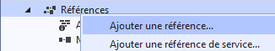

Il faut
Parcourir
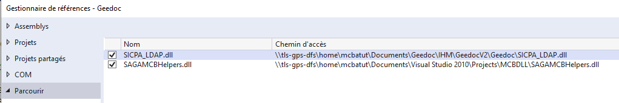
Ajouter les références Assembly

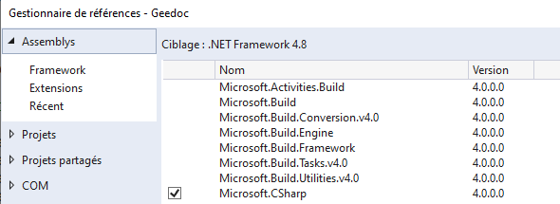
Il faut Microsoft.CSharp et Forms.DataVisualization
Pour PosgreSql :
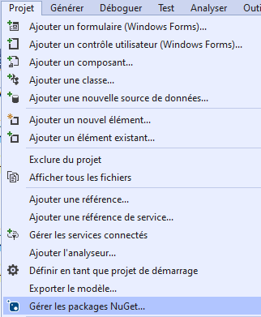
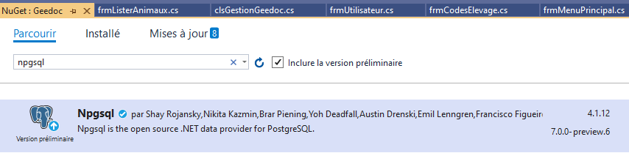
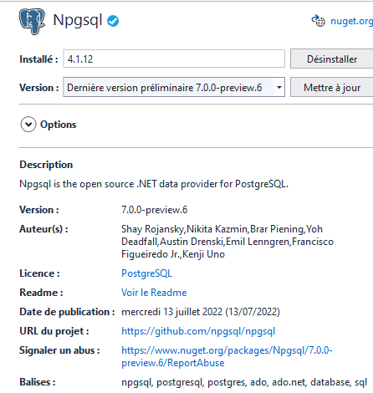

Dans App.config
Ajouter :
<appSettings>
<!-- Les paramètres de l'application utilisateur et de propriété configurée se placent ici.-->
<!-- Exemple : <add key="settingName" value="settingValue"/> -->
<add key="BarreGeedoc.Enabled" value="True" />
<add key="BarreGeedoc.ShowPanels" value="True" />
<add key="ClientSettingsProvider.ServiceUri" value="" />
</appSettings>

